KHOA KỸ THUẬT VÀ CÔNG NGHỆ

**BỘ MÔN CÔNG NGHỆ THÔNG TIN**



**THỰC TẬP ĐỒ ÁN CƠ SỞ NGÀNH**

**HỌC KỲ 1, NĂM HỌC 2022-2023**  
**ĐỀ TÀI:**

**XÂY DỰNG PHẦN MỀM QUẢN LÝ BÁN HÀNG CƠ BẢN**

|  |  |
| --- | --- |
| *Giảng viên hướng dẫn*  ThS. PHẠM MINH ĐƯƠNG | *Sinh viên thực hiện*  NGÔ TẤN LỢI  Mã Lớp DA20TTA  MSSV 110120166  Khóa 2020-2024 |
|  |  |
|  |  |

Trà Vinh, tháng 2 năm 2023

**NHẬN XÉT CỦA GIÁO VIÊN HƯỚNG DẪN**

*Trà Vinh, ngày ….. tháng …… năm ……*

**Giáo viên hướng dẫn**

*(Ký tên và ghi rõ họ tên)*

*Trà Vinh, ngày ….. tháng …… năm ……*

**Giáo viên hướng dẫn**

*(Ký tên và ghi rõ họ tên)*

**NHẬN XÉT CỦA THÀNH VIÊN HỘI ĐỒNG**

*Trà Vinh, ngày ….. tháng …… năm ……*

**Thành viên hội đồng**

*(Ký tên và ghi rõ họ tên)*

**LỜI CẢM ƠN**

Tôi xin chân thành gửi lời cám ơn đến quý thầy cô trường Đại Học Trà Vinh nói chung và các thầy cô bộ môn trong khoa kỹ thuật và công nghệ nói riêng đã tạo điều kiện cho tôi cơ hội thực hành, tiếp xúc để tôi có thể tránh được những vướng mắc và bỡ ngỡ trong môi trường công việc thời gian tới.

Tôi xin chân thành cảm ơn thầy **Phạm Minh Đương**. Nhờ sự giúp đỡ tận tình và những chỉ bảo của Thầy từ lúc bắt đầu cho tới lúc kết thúc đồ án mà tôi đã hoàn thành đúng thời hạn quy định và tích lũy được cho mình một lượng nền tảng kiến thức quý báu.

Mặc dù đã cố gắng hoàn thành đề tài tốt nhất nhưng do thời gian và kiến thức chuyên ngành còn hạn chế nên tôi vẫn còn nhiều thiếu sót khi tìm hiểu, đánh giá, và trình bày về đề tài. Rất mong nhận được sự quan tâm, góp ý của các thầy cô giảng viên bộ môn để đề tài của tôi được hoàn chỉnh và đầy đủ hơn.

Tôi xin chân thành cảm ơn.

*Trà Vinh, ngày tháng năm*

Sinh viên

Ngô Tấn Lợi

**MỤC LỤC**

CHƯƠNG 1 TỔNG QUAN 10

1.1 Mô tả bài toán 10

1.2 Mục tiêu hướng giải quyết và kế hoạch thực hiện 11

1.2.1 Mục tiêu cần đạt được 11

1.2.2 Hướng giải quyết và kế hoạch thực hiện 12

CHƯƠNG 2 NGHIÊN CỨU LÝ THUYẾT 13

2.1 Giới thiệu về Microsoft .Net và kiến trúc .Net 13

2.1.1 Giới thiệu về Microsoft .NET 13

2.1.2 Kiến trúc .Net 14

2.2 Ngôn ngữ lập trình C# 15

2.3 Hệ quản trị cơ sở dữ liệu Microsoft Sql Server Management Studio 2008 15

2.3.1 SQL Server là gì? 15

2.3.2 Các tính năng của SQL Server 16

2.3.3 Ưu và nhược điểm của SQL Server 16

2.4 Power Designer 17

CHƯƠNG 3 ĐÁNH GIÁ KẾT QUẢ 19

3.1. Xây dựng các mô hình 19

3.1.1 Mô hình phân cấp chức năng 19

3.1.2 Mô hình quan niệm (CDM) 20

3.1.3 Các thực thể và các mối kết hợp 20

3.1.4 Mô hình dữ liệu mức logic (PDM) 26

3.2. Giao diện phần mềm 26

3.2.1 Giao diện Loading 26

3.2.2 Giao diện đăng nhập 27

3.2.3 Giao diện hiển thị theo quyền 29

3.2.4 Chức năng nhân viên 30

3.2.5 Chức năng khách hàng 34

3.2.6 Chức năng bán hàng 35

3.2.6 Chức năng nhập hàng 37

3.2.7 Chức năng thiết bị 39

3.2.8 Chức năng bảo hành 40

3.2.9 Chức năng nhà cung cấp 42

3.2.10 Chức năng loại thiết bị 43

3.2.11 Chức năng thoát chương trình 44

CHƯƠNG 4 KẾT LUẬN 46

4.1 Kết quả đạt được 46

4.1.1 Về kiến thức và học tập 46

4.1.2 Về phần mềm 46

4.2 Hạn chế của đề tài 46

CHƯƠNG 5 HƯỚNG PHÁT TRIỂN 47

DANH MỤC TÀI LIỆU THAM KHẢO 48

**DANH MỤC HÌNH ẢNH – BẢNG BIỂU**

**DANH MỤC HÌNH ẢNH**

Hình 2‑1 Kiến trúc .NET framework 14

Hình 3‑1 Mô hình phân cấp chức năng 19

Hình 3‑2 Mô hình quan niệm dữ liệu 20

Hình 3‑3 Mối kết hợp LOAIMAYTINH – MAYTINH 22

Hình 3‑4 Mối kết hợp HOADONNHAPHANG – MAMAYTINH 23

Hình 3‑5 Mối kết hợp MAYTINH – NHACUNGCAP 23

Hình 3‑6 Mối kết hợp NHANVIEN – HOADONNHAP 23

Hình 3‑7 Mối kết hợp HOADONBAN – MAYTINH 24

Hình 3‑8 Mối kết hợp NHANVIEN – HOADONBANHANG 24

Hình 3‑9 Mối kết hợp KHACHHANG – HOADONBANHANG 24

Hình 3‑10 Mối kết hợp NHANVIEN – PHIEUBAOHANH 25

Hình 3‑11 Mối kết hợp MAYTINH – PHIEUBAOHANH 25

Hình 3‑12 Mối kết hợp KHACHHANG – PHIEUBAOHANH 25

Hình 3‑13 Mô hình dữ liệu mức logic 26

Hình 3‑14 Giao diện đang tải phần mềm 27

Hình 3‑15 Giao diện đăng nhập 28

Hình 3‑16 Giao diện đăng nhập thất bại 28

Hình 3‑17 Giao diện hiển thị theo quyền nhân viên 29

Hình 3‑18 Giao diện hiển thị theo quyền admin 30

Hình 3‑19 Hiển thị thông tin người dùng đăng nhập trên giao diện 30

Hình 3‑20 Giao diện chức năng nhân viên 31

Hình 3‑21 Giao diện chức năng thêm thông tin nhân viên 32

Hình 3‑22 Giao diện tìm kiếm thông tin nhân viên 33

Hình 3‑23 Giao diện tìm kiếm thông tin nhân viên thành công 33

Hình 3‑24 Giao diện xuất thông tin nhân viên ra file Excel 34

Hình 3‑25 Giao diện chức năng khách hàng 34

Hình 3‑26 Giao diện chức năng bán hàng 35

Hình 3‑27 Giao diện chức năng bán hàng 36

Hình 3‑28 Hóa đơn bán hàng 37

Hình 3‑29 Giao diện chức năng nhập hàng 38

Hình 3‑30 Hóa đơn nhập hàng 39

Hình 3‑31 Giao diện chức năng thiết bị 40

Hình 3‑32 Giao diện chức năng bảo hành 41

Hình 3‑33 Phiếu bảo hành 42

Hình 3‑34 Giao diện chức năng nhà cung cấp 43

Hình 3‑35 Giao diện chức năng thiết bị 44

Hình 3‑36 Giao diện tìm kiếm thành công thông tin thiết bị 44

Hình 3‑37 Giao diện chức năng thoát chương trình 45

**DANH MỤC BẢNG BIỂU**

Bảng 3‑1 Thực thể nhân viên 21

Bảng 3‑2 Thực thể khách hàng 21

Bảng 3‑3 Thực thể loại máy tính 21

Bảng 3‑4 Thực thể hóa đơn bán hàng 21

Bảng 3‑5 Thực thể hóa đơn nhập hàng 21

Bảng 3‑6 Thực thể máy tính 22

Bảng 3‑7 Thực thể nhà cung cấp 22

Bảng 3‑8 Thực thể phiếu bảo hành 22

**TÓM TẮT ĐỒ ÁN CƠ SỞ NGÀNH**

Đề tài này tập trung nghiên cứu về ngôn ngữ lập trình C# (hay C sharp), một ngôn ngữ được phát triễn bởi Microsoft. Thông qua việc nghiên cứu tài liệu hướng dẫn xây dựng một phần mềm quản lý bán hàng và tìm hiểu về các website thiết kế, xây dựng phần mềm quản lý bán hàng. Qua đó, tôi đề xuất một dự án phần mềm quản lý cửa hàng máy tính để làm thực nghiệm cho đề tài.

Sau 5 tuần tìm hiểu và thực hiện, tôi đã hoàn thành một phần mềm quản lý cửa hàng máy tính hoàn chỉnh bằng ngôn ngữ C#. Với các yêu cầu cơ bản như:

- Giao diện quản lý thông tin nhân viên, khách hàng, máy tính và thiết bị máy tính theo loại thiết bị.

- Trao đổi mua bán giữa nhà cung cấp và cửa hàng, giữa cửa hàng và khách hàng.

- Giao diện bảo hành các sản phẩm mà khách hàng đã mua.

- Tìm kiếm thông tin và xuất danh sách excel phục vụ công tác quản lý và thống kê.

**MỞ ĐẦU**

**1. Lý do chọn đề tài**

Trong thời đại công nghệ hiện nay, công việc quản lý các cửa hàng nói chung và cửa hàng bán máy tính, các thiết bị liên quan đến máy tính nói riêng đã và đang được áp dụng trên máy tính vì số lượng rất lớn. Tuy nhiên nếu quản lý chỉ dựa vào các biện pháp lưu trữ trên giấy tờ, văn bản thì sẽ rất khó khăn và gây tốn kém thời gian làm giảm hiệu quả công việc. Từ những khó khăn đó mà các phần mềm quản lý đã và đang được phát triển để hổ trợ cho công tác quản lý. Việc áp dụng công nghệ thông tin vào công tác quản lý không chỉ giúp giảm tải khối lượng công việc mà còn giúp cho người quản lý cảm thấy thoải mái trong công tác quản lý, năng suất làm việc được nâng cao.

Xuất phát từ những lý do trên, tôi đã quyết định thực hiện đề tài: “Xây dựng phần mềm quản lý bán hàng” nhằm góp phần giải quyết những bất cập trong công tác quản lý.

**2. Mục đích của đề tài**

Quản lý cửa hàng về tổng thể và chi tiết.

Giải quyết, tối ưu hóa công tác quản lý, bán hàng, nhập hàng và xuất hóa đơn.

Đưa ra các báo cáo, thống kê tổng hợp.

**3. Đối tượng nghiên cứu**

Hệ thống quản lý cửa hàng.

Các công cụ dùng để xây dựng chương trình.

**4. Phạm vi nghiên cứu**

Áp dụng vào quản lý các cửa hàng bán máy tính và các thiết bị máy tính vừa và nhỏ.

Quản lý cửa hàng về mặt tổng thể và chi tiết.

# TỔNG QUAN

## 1.1 Mô tả bài toán

Quản lý Bán hàng trong các cửa hàng, doanh nghiệp là công việc quan trọng, đòi hỏi bộ phận Quản lý phải tiến hành nhiều nghiệp vụ phức tạp.

So với các cách kinh doanh truyền thống, phần mềm quản lý bán hàng hạn chế tối đa thời gian quản lý, tính toán, lưu trữ và cập nhật dữ liệu. Hệ thống đồng bộ các công cụ tính toán được tích hợp, quá trình quản lý nhanh và dễ dàng hơn.

Phần mềm quản lý bán hàng phải hỗ trợ việc quản lý các thông tin cho các doanh nghiệp kinh doanh hàng hóa, dịch vụ… tự động hóa quy trình quản lý hàng hóa, vật tư giảm chi phí nhân công, tăng độ chính xác của các đơn hàng và cung cấp dịch vụ nhanh chóng đến cho khách hàng. Nó được phát triển với mục đích đáp ứng kịp thời mọi chức năng từ khâu nhập, xuất, kiểm kê, quản lý sắp xếp hàng hóa, doanh thu, quản lý đơn đặt hàng... nhằm làm tăng hiệu quả sản xuất kinh doanh cho doanh nghiệp.

Bộ phận quản lý của cửa hàng gồm một cửa hàng trưởng có toàn quyền quản lý hệ thống, một số nhân viên đảm nhận các công việc khác như bán hàng, nhập hàng, ghi nhận các thông tin về khách hàng, nhà cung cấp và in ấn các hóa đơn.

Mỗi một loại hàng mà công ty được phép kinh doanh thường gồm nhiều mặt hàng. Mỗi một mặt hàng được nhận biết qua tên hàng, đơn vị tính, giá đề nghị và được gán cho một mã số được gọi là mã hàng để tiện việc theo dõi. Công ty ngoài việc nắm bắt thị trường còn phải theo dõi tình hình mua bán của công ty để kinh doanh hiệu quả. Đồng thời nhận báo cáo tồn kho tổng hợp lại để xem mặt hàng nào còn tồn dưới ngưỡng cho phép thì đề xuất với quản lý để có hướng giải quyết, có thể bán hạ giá nhằm thu hồi vốn dành kinh doanh mặt hàng khác.

Khi cửa hàng mua hàng về phải làm thủ tục nhập kho. Mỗi lần nhập kho một hóa đơn nhập được lập. Mỗi hóa đơn nhập chỉ giải quyết cho việc nhập hàng từ một nhà cung cấp và do một nhân viên lập và chịu trách nhiệm kiểm tra về số lượng và chất lượng hàng nhập về. Trên phiếu nhập có ghi rõ mã số và tên của nhà cung cấp để sau này tiện theo dõi; mã số và họ tên nhân viên cửa hàng chịu trách nhiệm nhập kho cùng các mặt hàng, số lượng, hạn sử dụng, ngày nhập kho, đơn giá mua và thành tiền tương ứng. Công việc nhập hàng xảy ra hàng ngày khi có hàng được mua về.

Khi bán hàng cho khách hàng thì một hóa đơn xuất được lập. Hóa đơn xuất chỉ do một nhân viên lập và chỉ xuất cho một khách hàng. Trong hóa đơn bao gồm các thông tin về tên hàng, số lượng, đơn giá, mã số thuế và tổng số tiền bán được.

## 1.2 Mục tiêu hướng giải quyết và kế hoạch thực hiện

### 1.2.1 Mục tiêu cần đạt được

Áp dụng các kiến thức về cơ sở dữ liệu và phân tích – thiết kế hệ thống thông tin để xây dụng phần mềm Quản lý bán hàng, tôi cần phải thiết kế và cài đặt chương trình có các chức năng như sau:

1. Đăng nhập vào hệ thống: nhập thông tin tài khoản, mật khẩu để vào hệ thống. Phân quyền theo nhu cầu của người dùng.
2. Quản lý hàng hóa: thêm, xóa, sửa thông tin các loại hàng hóa và các mặt hàng, tìm kiếm các thông tin hàng hóa.
3. Quản lý khách hàng: thêm, xóa, sửa , xuất thông tin khách hàng ra file Excel và tìm kiếm nhanh thông tin khách hàng.
4. Quản lý nhân viên: thêm, xóa, sửa thông tin nhân viên, xuất thông tin nhân viên ra file Excel và tìm kiếm nhanh thông tin nhân viên(quyền dành cho người quản lý).
5. Quản lý nhà cung cấp: thêm, xóa, sửa thông tin nhà cung cấp, tìm kiếm thông tin nhà cung cấp.
6. Quản lý loại hàng hóa: thêm, xóa, sửa thông tin thiết loại hàng và tìm kiếm thông tin loại hàng.
7. Quản lý nhập hàng: Tạo phiếu nhập hàng, xóa phiếu, xuất thông tin phiếu ra file Excel, tìm kiếm thông tin phiếu nhập và in hóa đơn nhập hàng.
8. Quản lý bán hàng: Tạo hóa đơn bán hàng, tính toán các mặt hàng mà khách hàng đã mua, xuất thông tin phiếu bán hàng ra file Excel, tìm kiếm thông tin phiếu bán và in hóa đơn bán hàng.
9. Quản lý bảo hành: chỉ những khách hàng đã mua hàng mới có thể sử dụng dịch vụ bảo hành, in phiếu bảo hành và tình trạng bảo hành.

### 1.2.2 Hướng giải quyết và kế hoạch thực hiện

**Hướng giải quyết**

* Xây dựng mô hình quan niệm dữ liệu (CDM) và mô hình dữ liệu mức logic (PDM).
* Thiết kế ứng dụng: các chức năng, Forms và Reports.
* Cài đặt chương trình ứng dụng, nhập liệu, chạy thử và kiểm tra lỗi.
* Viết một bài báo cáo về công việc đã thực hiện theo mẫu quy định.

**Môi trường cài đặt:**

Để thực hiện được yêu cầu phải cần có một ngôn ngữ lập trình có thể kết nối đến cơ sở dữ liệu và một hệ quản trị cơ sở dữ liệu.

* Ngôn ngữ lập trình C#: Visual Studio 2015.
* Hệ quản trị cơ sở dữ liệu: Microsoft SQL Server Management Studio 2008.

# NGHIÊN CỨU LÝ THUYẾT

## 2.1 Giới thiệu về Microsoft .Net và kiến trúc .Net

### 2.1.1 Giới thiệu về Microsoft .NET

.Net Framework là một khuôn khổ phần mềm chạy chủ yếu trên Microsoft Windows được phát triển bởi Microsoft. Nó có khả năng tương tác ngôn ngữ qua nhiều ngôn ngữ lập trình và bao gồm một thư viện lớp lớn có tên là Framework Class Library – viết tắt là FCL. .Net Framework thực thi các chương trình trong môi trường phần mềm có tên là Common Language Runtime – viết tắt là CLR. Đây là một máy ảo ứng dụng cung cấp các dịch vụ như: quản lý bộ nhớ, bảo mật và xử lý các ngoại lệ. Như vậy, .NET Framework được tạo ra từ 2 môi trường FCL và CLR.

.Net Framework được tạo ra nhằm hoàn thành các mục tiêu sau:

Nhằm cung cấp cho người dùng một ngôn ngữ lập trình hướng đối tượng, tương thích hầu hết với các mã lưu trữ và thực hiện của đối tượng.

Nhằm giảm thiểu việc triển khai phần mềm và xung đột, thúc đẩy việc thực hiện mã an toàn, cũng như loại bỏ các vấn đề về hiệu suất của các môi trường kịch bản hoặc diễn giải bằng cách cung cấp môi trường thực thi mã.

Nhằm làm cho trải nghiệm của nhà phát triển nhất quán trên nhiều ứng dụng như: các ứng dụng dựa trên web, các ứng dụng dựa trên Windows.

.NET Framework có khả năng tích hợp với bất kỳ mã khác nên có thể xây dựng được tất cả thông tin liên lạc về các tiêu chuẩn ngành công nghiệp.

### 2.1.2 Kiến trúc .Net

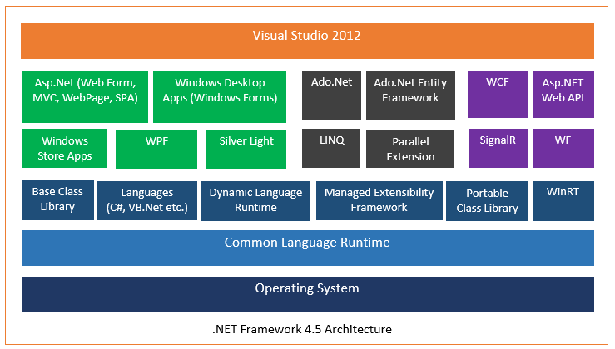

Hình 2‑1 Kiến trúc .NET framework

.NET Framework là một platform mới làm đơn giản việc phát triển ứng dụng trong môi trường phân tán của Internet. .NET Framework được thiết kế đầy đủ để đáp ứng theo quan điểm sau:

Để cung cấp một môi trường lập trình hướng đối tượng vững chắc, trong đó mã nguồn đối tượng được lưu trữ và thực thi một cách cục bộ. Thực thi cục bộ nhưng được phân tán trên Internet, hoặc thực thi từ xa.

Để cung cấp một môi trường thực thi mã nguồn mà tối thiểu được việc đóng gói phần mềm và sự tranh chấp về phiên bản.

Để cung cấp một môi trường thực thi mã nguồn mà đảm bảo việc thực thi an toàn mã nguồn, bao gồm cả việc mã nguồn được tạo bởi hãng thứ ba hay bất cứ hãng nào mà tuân thủ theo kiến trúc .NET.

Để cung cấp một môi trường thực thi mã nguồn mà loại bỏ được những lỗi thực hiện các script hay môi trường thông dịch.

Để làm cho những người phát triển có kinh nghiệm vững chắc có thể nắm vững nhiều kiểu ứng dụng khác nhau. Như là từ những ứng dụng trên nền Windows đến những ứng dụng dựa trên web.

Để xây dựng tất cả các thông tin dựa trên tiêu chuẩn công nghiệp để đảm bảo rằng mã nguồn trên .NET có thể tích hợp với bất cứ mã nguồn khác.

.NET Framework có hai thành phần chính: Common Language Runtime (CLR) và thư viện lớp .NET Framework. CLR là nền tảng của .NET Framework.

## 2.2 Ngôn ngữ lập trình C#

C Sharp (C#) là ngôn ngữ lập trình hướng đối tượng mạnh mẽ và đa năng. Được phát triển bởi Microsoft vào năm 2000. Microsoft phát triển C# dựa trên C++ và Java và C Sharp cũng được xem là ngôn ngữ cân bằng giữa C++, Visual Basic, Delphi và Java.

Trong số các ngôn ngữ khác, hiện nay đây đang là ngôn ngữ rất phổ biến cho việc phát triển ứng dụng nền tảng website. Cái khái niệm cốt lõi của nó giúp xây dựng nên các môi trường tương tác. Đồng thời cung cấp các chức năng mà nền tảng web động.

Trong ngôn ngữ C# mọi thứ liên quan đến khai báo lớp đều được tìm thấy trong phần khai báo của nó. Định nghĩa một lớp trong ngôn ngữ C# không đòi hỏi phải chia ra tập tin header và tập tin nguồn giống như trong ngôn ngữ C++. Hơn thế nữa, ngôn ngữ C# hỗ trợ kiểu XML, cho phép chèn các tag XML để phát sinh tự động các document cho lớp.

Ngôn ngữ C# cung cấp những đặc tính hướng thành phần (component-oriented), như là những thuộc tính, những sự kiện. Lập trình hướng thành phần được hỗ trợ bởi CLR cho phép lưu trữ metadata với mã nguồn cho một lớp.

## 2.3 Hệ quản trị cơ sở dữ liệu Microsoft Sql Server Management Studio 2008

### ****2.3.1**** SQL Server ****là gì?****

**SQL Server (viết tắt của cụm từ Structured Query Language) là một hệ thống quản lý cơ sở dữ liệu quan hệ (Relational Database Management System, viết tắt là RDBMS). SQL Server có khả năng hỗ trợ một số lượng lớn các quy trình xử lý giao dịch, ứng dụng doanh nghiệp và ứng dụng phân tích trong các công ty hoạt động trong lĩnh vực IT.**

**Cũng giống như các hệ thống quản lý cơ sở dữ liệu qua hệ khác, SQL Server được xây dựng trên lớp SQL – là ngôn ngữ lập trình tiêu chuẩn hóa được quản trị viên cơ sở dữ liệu (DBAs) và các chuyên gia IT sử dụng để quản lý cơ sở dữ liệu và truy vấn các dữ liệu nằm bên trong.**

### ****2.3.2 Các tính năng của**** SQL Server

* **Tính năng doanh nghiệp chuyên biệt**

Microsoft hiện nay đã ra mắt thêm các tính năng quản lý dữ liệu đa dạng dành cho doanh nghiệp và các công cụ phân tích SQL Server. Đi cùng với các dịch vụ Machine Learning được tích hợp lần đầu tiên trong phiên bản SQL Server 2016, các dịch vụ phân tích dữ liệu, công cụ phân tích dữ liệu, các ứng dụng trực quan hóa dữ liệu và các dịch vụ SQL Server Reporting nhằm hỗ trợ và phân phối các báo cáo BI.

* **Tính năng quản lý**

Về phương diện quản trị, Microsoft SQL Server gồm các dịch vụ tích hợp SQL Server, dịch vụ SQL Server Data Quality và dịch vụ SQL Server Master. Hai bộ công cụ dành riêng cho quản trị viên cơ sở dữ liệu và lập trình viên (SQL Server Data Tools) sử dụng trong việc phát triển hệ thống cơ sở dữ liệu cho SQL Server Management Studio, thực hiện nhiệm vụ triển khai, giám sát và quản lý các cơ sở dữ liệu.

### ****2.3.3 Ưu và nhược điểm của**** SQL Server

Ưu điểm :

* Có thể cài nhiều phiên bản MS SQL khác nhau trên cùng một máy tính.
* Duy trì riêng biệt các môi trường sản xuất, phát triển, thử nghiệm.
* Giảm thiểu các vấn đề tạm thời trên cơ sở dữ liệu.
* Tách biệt các đặc quyền bảo mật. Duy trì máy chủ dự phòng.

Nhược điểm :

* SQL Server chỉ chạy trên hệ điều hành Windows.
* Cần thanh toán phí license để chạy nhiều CSDL (database).

## 2.4 Power Designer

Power Designer là môi trường mô hình hóa tổng thể dưới dạng đồ họa và dễ dàng sử dụng. Công dụng Power Designer cung cấp:

- Trình bày các mô hình bằng các ký hiệu đồ họa phù hợp với các phương pháp mô hình hóa trong thực tế như mô hình thực thể và mối kết hợp; mô hình quan hệ…

- Tự động tạo hồ sơ mô tả các đối tượng trên mô hình.

- Tự động tạo mã phát sinh CSDL và các chức năng xử lý từ mô hình đã xây dựng.

Vai trò của Power Designer trong việc thiết kế mô hình cơ sở dữ liệu:

• Trình bày mô hình ở dạng đồ họa.

• Kiểm tra tính hợp lệ của mô hình được thiết kế

• Phát sinh mô hình dữ liệu logic hay mô hình dữ liệu vật lý.

**Sơ lược về thực thể, thuộc tính, liên kết**

**Thực thể**

- Thực thể là khái niệm để chỉ một lớp các đối tượng có cùng đặc tính chung mà người ta muốn quản lý thông tin về nó. Ví du, sinh viên, hàng hóa, vật tư..

- Một đối tượng cụ thể trong thực thể được gọi là một cá thể (còn gọi là một thể hiện của thực thể). Ví dụ Lê Văn Bình là một cá thể của thực thể Sinh viên, Xi măng là cá thể của thực thể Hàng hóa .

**Thuộc tính thực thể**

Để mô tả thông tin về một thực thể người ta thường dựa vào các đặc trưng riêng của thực thể đó. Các đặc trưng đó được gọi là thuộc tính của thực thể. Ví dụ thực thể Sinh viên có các thuộc tính Mã sinh viên, Họ tên sinh viên, Ngày sinh, Địa chỉ, Trường, Khoa, Khóa sinh viên, Lớp,…

**Liên kết**

Một liên kết là một sự ghép nối giữa hai hay nhiều thực thể. Phản ánh sự liên hệ giữa các thực thể.Có 3 kiểu liên kết: liên kết một một (1-1), quan hệ nhiều nhiều (nn) và quan hệ một nhiều (1-n).

• Quan hệ 1-1 : Hai thực thể A và B có mối quan hệ 1-1 nếu một thực thể kiểu A tương ứng với một thực thể kiểu B và ngược lại.

• Quan hệ 1-n : Hai thực thể A và B có mối quan hệ 1- n nếu một thực thể kiểu A tương ứng với nhiều thực thể kiểu B và một thực thể của B chỉ tương ứng với một thực thể kiểu A.

• Quan hệ n-n : Hai thực thể A và B có mối quan hệ n-n nếu một thực thể kiểu A tương ứng với nhiều thực thể kiểu B và ngược lại.

# ĐÁNH GIÁ KẾT QUẢ

## 3.1. Xây dựng các mô hình

### 3.1.1 Mô hình phân cấp chức năng

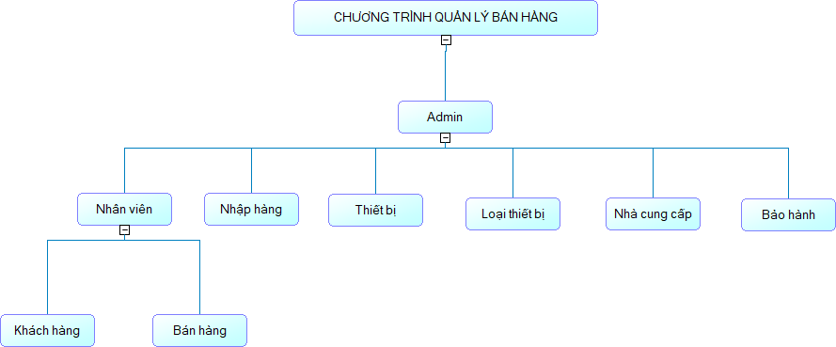

Hình 3‑1 Mô hình phân cấp chức năng

### 3.1.2 Mô hình quan niệm (CDM)

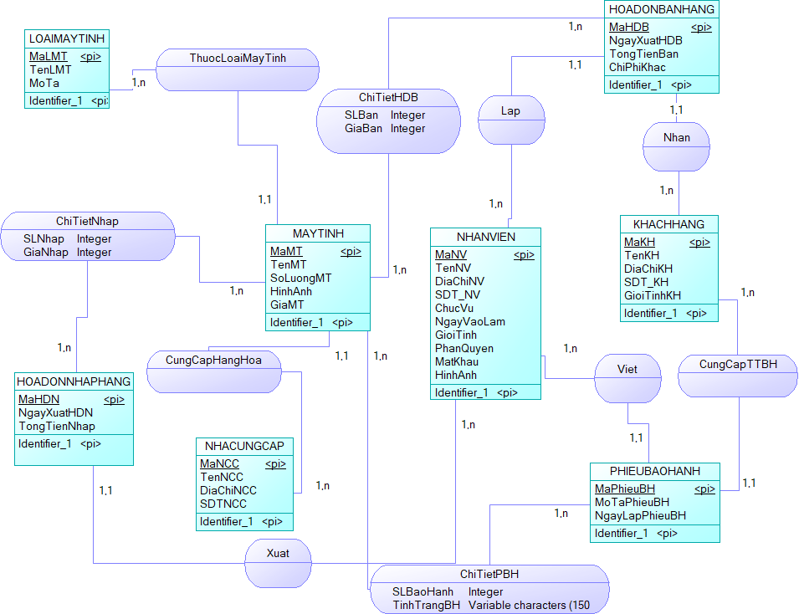

Hình 3‑2 Mô hình quan niệm dữ liệu

### 3.1.3 Các thực thể và các mối kết hợp

**Các thực thể:**

* + **Thực thể nhân viên**

|  |  |  |  |  |
| --- | --- | --- | --- | --- |
| STT | Thuộc tính | Kiểu dữ liệu | Khóa chính | Khóa ngoại |
| 1 | MaNV | Characters(10) | X |  |
| 2 | TenNV | Variable characters(150) |  |  |
| 3 | DiaChiNV | Variable characters(250) |  |  |
| 4 | SDT_NV | Number(10) |  |  |
| 5 | ChucVu | Variable characters(50) |  |  |
| 6 | NgayVaoLam | Date&Time |  |  |
| 7 | GioiTinh | Variable characters(5) |  |  |
| 8 | PhanQuyen | Variable characters(50) |  |  |
| 9 | MatKhau | Variable characters(50) |  |  |
| 10 | HinhAnh | Image |  |  |

Bảng 3‑1 Thực thể nhân viên

* + **Thực thể khách hàng**

|  |  |  |  |  |
| --- | --- | --- | --- | --- |
| STT | Thuộc tính | Kiểu dữ liệu | Khóa chính | Khóa ngoại |
| 1 | MaKH | Characters(10) | X |  |
| 2 | TenKH | Variable characters(150) |  |  |
| 3 | DiaChiKH | Variable characters(250) |  |  |
| 4 | SDT_KH | Number(10) |  |  |
| 5 | GioiTinhKH | Variable characters(5) |  |  |

Bảng 3‑2 Thực thể khách hàng

* + **Thực thể loại máy tính**

|  |  |  |  |  |
| --- | --- | --- | --- | --- |
| STT | Thuộc tính | Kiểu dữ liệu | Khóa chính | Khóa ngoại |
| 1 | MaLMT | Characters(10) | X |  |
| 2 | TenLMT | Variable characters(150) |  |  |
| 3 | MoTa | Variable characters(250) |  |  |

Bảng 3‑3 Thực thể loại máy tính

* + **Thực thể hóa đơn bán hàng**

|  |  |  |  |  |
| --- | --- | --- | --- | --- |
| STT | Thuộc tính | Kiểu dữ liệu | Khóa chính | Khóa ngoại |
| 1 | MaHDB | Characters(10) | X |  |
| 2 | NgayXuatHDB | Date & time |  |  |
| 3 | TongTienBan | Integer |  |  |
| 4 | ChiPhiKhac | Integer |  |  |

Bảng 3‑4 Thực thể hóa đơn bán hàng

* + **Thực thể hóa đơn nhập hàng**

|  |  |  |  |  |
| --- | --- | --- | --- | --- |
| STT | Thuộc tính | Kiểu dữ liệu | Khóa chính | Khóa ngoại |
| 1 | MaHDN | Characters(10) | X |  |
| 2 | NgayXuatHDN | Date & time |  |  |
| 3 | TongTienNhap | Integer |  |  |

Bảng 3‑5 Thực thể hóa đơn nhập hàng

* + **Thực thể máy tính**

|  |  |  |  |  |
| --- | --- | --- | --- | --- |
| STT | Thuộc tính | Kiểu dữ liệu | Khóa chính | Khóa ngoại |
| 1 | MaMT | Characters(10) | X |  |
| 2 | TenMT | Variable characters(150) |  |  |
| 3 | SoLuongMT | Integer |  |  |
| 4 | HinhAnh | Image |  |  |
| 5 | GiaMT | Integer |  |  |

Bảng 3‑6 Thực thể máy tính

* + **Thực thể nhà cung cấp**

|  |  |  |  |  |
| --- | --- | --- | --- | --- |
| STT | Thuộc tính | Kiểu dữ liệu | Khóa chính | Khóa ngoại |
| 1 | MaNCC | Characters(10) | X |  |
| 2 | TenNCC | Variable characters(150) |  |  |
| 3 | DiaChiNCC | Variable characters(250) |  |  |
| 4 | SDTNCC | Number(10) |  |  |

Bảng 3‑7 Thực thể nhà cung cấp

* + **Thực thể phiếu bảo hành**

|  |  |  |  |  |
| --- | --- | --- | --- | --- |
| STT | Thuộc tính | Kiểu dữ liệu | Khóa chính | Khóa ngoại |
| 1 | MaPhieuBH | Characters(10) | X |  |
| 2 | MoTaPhieuBH | Variable characters(250) |  |  |
| 3 | NgayLapPhieuBH | Date & Time |  |  |

Bảng 3‑8 Thực thể phiếu bảo hành

**Các mối kết hợp**

* + **Mối kết hợp LOAIMAYTINH – MAYTINH**

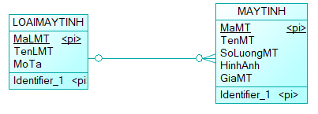

Hình 3‑3 Mối kết hợp LOAIMAYTINH – MAYTINH

- Các thực thể tham gia: LOAIMAYTINH, MAYTINH

- Khóa của mối kết hợp: MaLMT, MaMT

* + **Mối kết hợp HOADONNHAPHANG – MAMAYTINH**

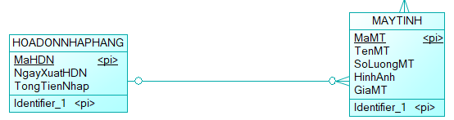

Hình 3‑4 Mối kết hợp HOADONNHAPHANG – MAMAYTINH

- Các thực thể tham gia: HOADONNHAPHANG, MAYTINH

- Khóa của mối kết hợp: MaHDB, MaMT

* + **Mối kết hợp MAYTINH – NHACUNGCAP**

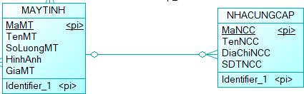

Hình 3‑5 Mối kết hợp MAYTINH – NHACUNGCAP

- Các thực thể tham gia: NHACUNGCAP, MAYTINH

- Khóa của mối kết hợp: MaNCC, MaMT

* + **Mối kết hợp NHANVIEN – HOADONNHAP**

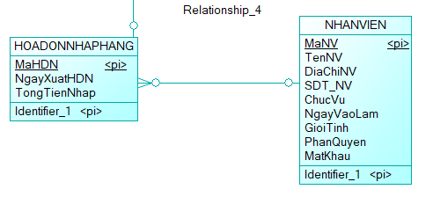

Hình 3‑6 Mối kết hợp NHANVIEN – HOADONNHAP

- Các thực thể tham gia: HOADONNHAPHANG, NHANVIEN

- Khóa của mối kết hợp: MaHDN, MaNV

* + **Mối kết hợp HOADONBAN – MAYTINH**

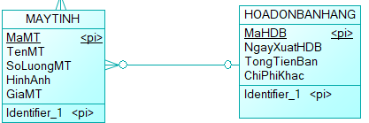

Hình 3‑7 Mối kết hợp HOADONBAN – MAYTINH

- Các thực thể tham gia: MAYTINH, HOADONBANHANG

- Khóa của mối kết hợp: MaMT, MaHDB

* + **Mối kết hợp NHANVIEN – HOADONBANHANG**

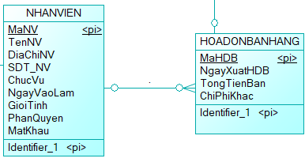

Hình 3‑8 Mối kết hợp NHANVIEN – HOADONBANHANG

- Các thực thể tham gia: HOADONBANHANG, NHANVIEN

- Khóa của mối kết hợp: MaHDB, MaNV

* + **Mối kết hợp KHACHHANG – HOADONBANHANG**

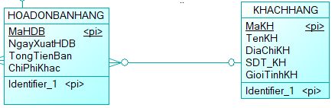

Hình 3‑9 Mối kết hợp KHACHHANG – HOADONBANHANG

- Các thực thể tham gia: HOADONBANHANG, KHACHHANG

- Khóa của mối kết hợp: MaHDB, MaKH

* + **Mối kết hợp NHANVIEN – PHIEUBAOHANH**

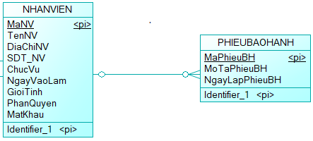

Hình 3‑10 Mối kết hợp NHANVIEN – PHIEUBAOHANH

- Các thực thể tham gia: PHIEUBAOHANH, NHANVIEN

- Khóa của mối kết hợp: MaPhieuBH, MaNV

* + **Mối kết hợp MAYTINH – PHIEUBAOHANH**

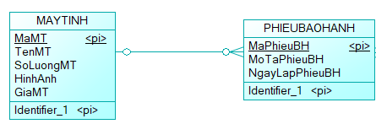

Hình 3‑11 Mối kết hợp MAYTINH – PHIEUBAOHANH

- Các thực thể tham gia: MAYTINH - PHIEUBAOHANH

- Khóa của mối kết hợp: MaMT, MaPhieuBH

* + **Mối kết hợp KHACHHANG – PHIEUBAOHANH**

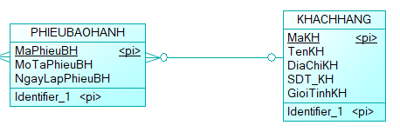

Hình 3‑12 Mối kết hợp KHACHHANG – PHIEUBAOHANH

- Các thực thể tham gia: PHIEUBAOHANH, KHACHHANG

- Khóa của mối kết hợp: MaPhieuBH, MaKH

### 3.1.4 Mô hình dữ liệu mức logic (PDM)

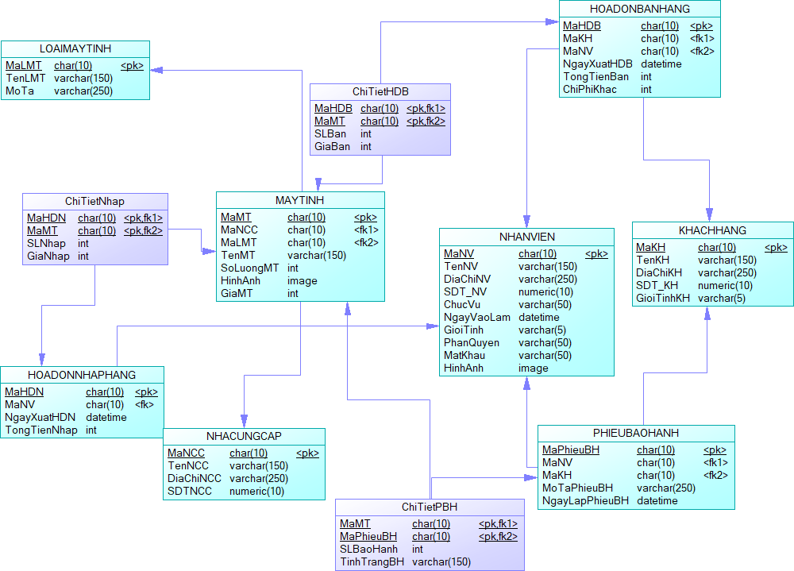

Hình 3‑13 Mô hình dữ liệu mức logic

## 3.2. Giao diện phần mềm

### 3.2.1 Giao diện Loading

Đây là bước đầu tiên để đăng nhập vào hệ thống. Người dùng sau khi khởi động chương trình cần đợi hệ thống thực hiện việc Loading , sau khi hết thời gian load thì người dùng sẽ được chuyển đến phần đăng nhập.

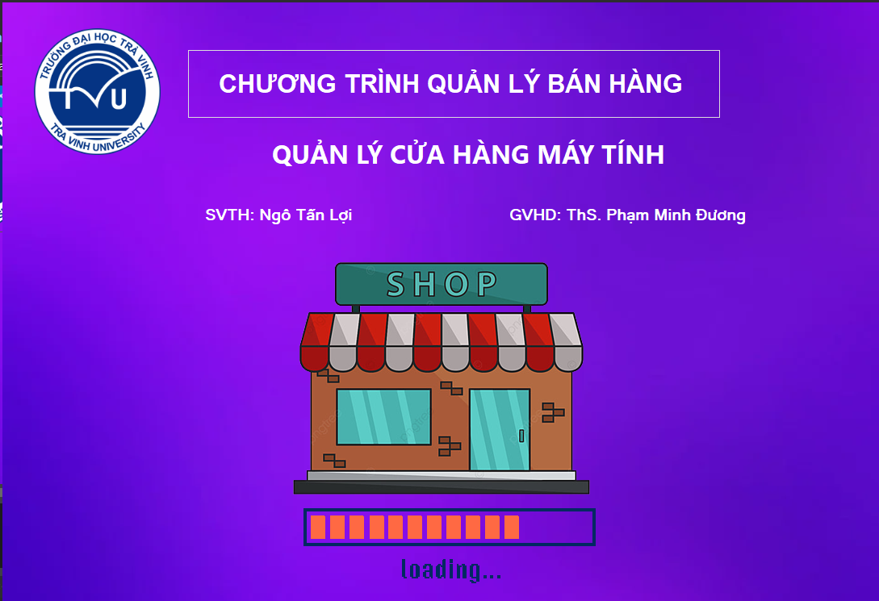

Hình 3‑14 Giao diện đang tải phần mềm

### 3.2.2 Giao diện đăng nhập

Người dùng nhập tên đăng nhập và mật khẩu. Nếu nhập đúng thông tin tài khoản thì hệ thống sẽ hiện ra giao diện chức năng chính quản lý cửa hàng máy tính. Nếu sai thì sẽ xuất hiện hộp thoại thông báo “Đăng nhập thất bại!”, có thể đăng nhập lại.

Chương trình đăng nhập dựa trên “Tên đăng nhập” và “Mật khẩu” được cấp. Sau khi được cấp tài khoản đăng nhập và mật khẩu, mỗi nhân viên có thể đổi mật khẩu đăng nhập vào hệ thống.

**Tài khoản quản trị: admin – Mật khẩu: 123**

**Tài khoản nhân viên: nhanvien – Mật khẩu: 123**

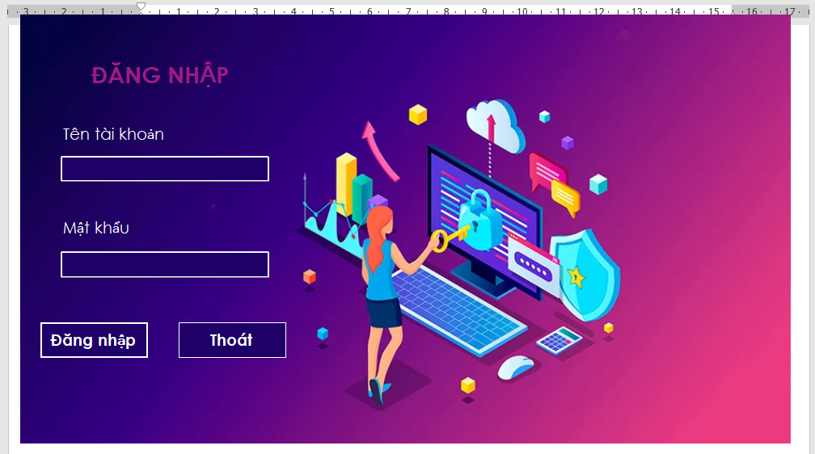

Hình 3‑15 Giao diện đăng nhập

**Các thao tác thực hiện:**

**-** Khi muốn đăng nhập vào thì người dùng cần phải đăng nhập đúng tên đăng nhập và mật khẩu.

- Mật khẩu sẽ được mã hóa thành các dấu “●”, nên người khác sẽ không thể biết được mật khẩu của người dùng đảm bảo tính bảo mật tuyệt đối.

- Khi người dùng nhập sai thông tin, hệ thống sẽ hiển thị hộp thoại cảnh báo và yêu cầu đăng nhập lại.

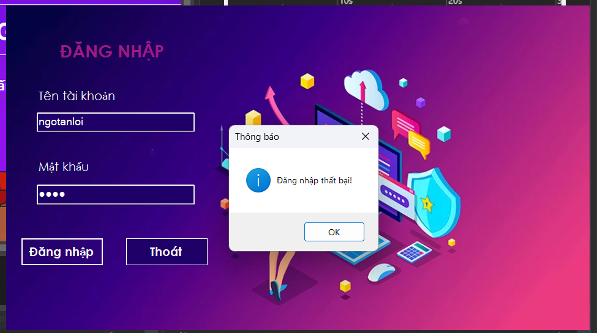

Hình 3‑16 Giao diện đăng nhập thất bại

### 3.2.3 Giao diện hiển thị theo quyền

Tùy vào quyền sử dụng của mỗi người dùng(admin, nhân viên)mà phần mềm hệ thống sẽ hiển thị giao diện tương ứng.

Người dùng đăng nhập dưới quyền thấp nhất (nhân viên), thì hệ thống sẽ chỉ hiển thị chức năng “Khách hàng”, “Bán hàng” và “Thoát”.

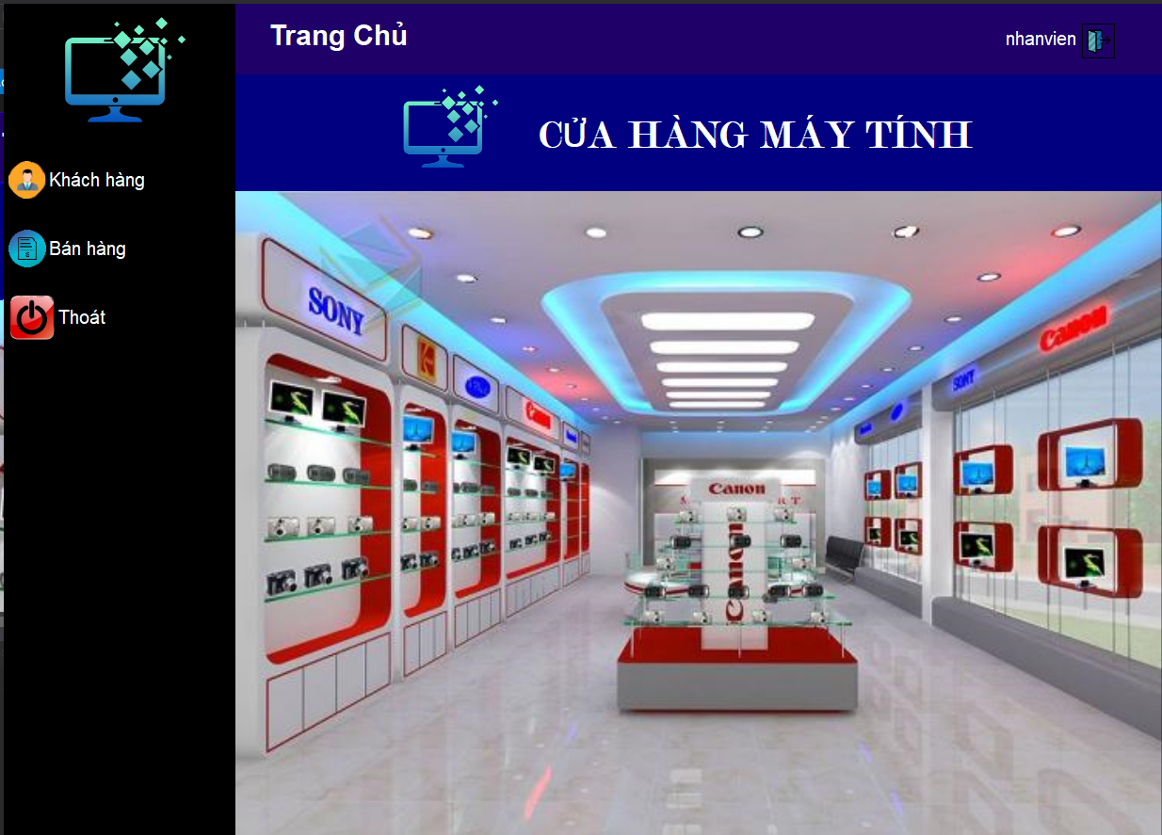

Hình 3‑17 Giao diện hiển thị theo quyền nhân viên

Người dùng đăng nhập dưới quyền cao nhất (admin), thì hệ thống sẽ hiển thị tất cả các mục quản lý của toàn bộ hệ thống.

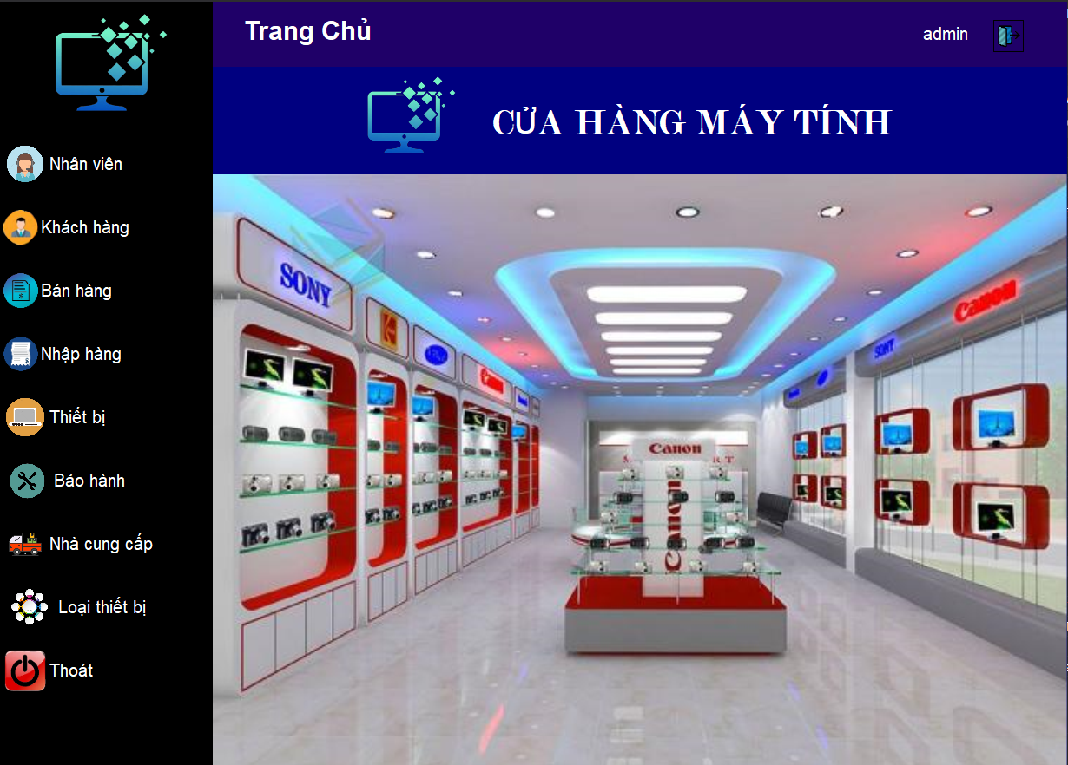

Hình 3‑18 Giao diện hiển thị theo quyền admin

Người dùng đăng nhập vào hệ thống sử dụng thì trên giao diện chính sẽ hiện tên đăng nhập.

**

Hình 3‑19 Hiển thị thông tin người dùng đăng nhập trên giao diện

Tại đây người dùng có thể chọn vào nút  sau khi click chọn thì hệ thống sẽ xuất hiện hộp thoại thông báo “Bạn có muốn đăng xuất tài khoản?” sau khi người dùng chọn “Ok” thì sẽ được chuyển để form đăng nhập để người dùng đăng nhập tài khoản khác. Người dùng có thể chọn “hủy bỏ” để hủy việc đăng xuất tài khoản.

### 3.2.4 Chức năng nhân viên

Ở chức năng này khi người dùng click vào nút “Nhân viên”nằm bên trái, thì hệ thống sẽ hiển thị giao diện như sau:

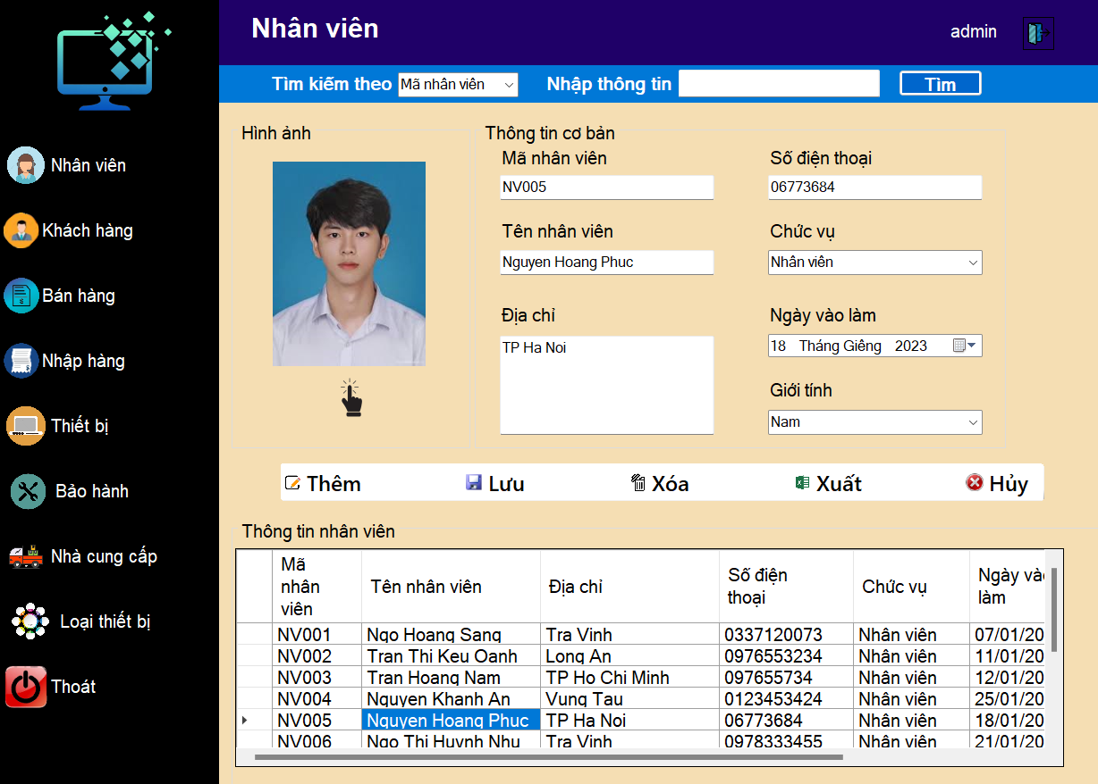

Hình 3‑20 Giao diện chức năng nhân viên

Tại đây người dùng có thể thao tác thêm, sửa, xóa thông tin nhân viên. Hoặc có thể tìm kiếm nhân viên một cách nhanh chóng bằng cách nhập tên và mã số của nhân viên, hệ thống sẽ thực hiện tìm kiếm và hiển thị danh sách kết quả trong bảng bên dưới. Người dùng có thể click vào nút “Xuất” để xuất thông tin nhân viên ra file Excel để phục vụ công tác quản lý.

**Thêm nhân viên:**

**-** Click vào biểu tượng 

- Nhập đầy đủ thông tin vào hình bên dưới:

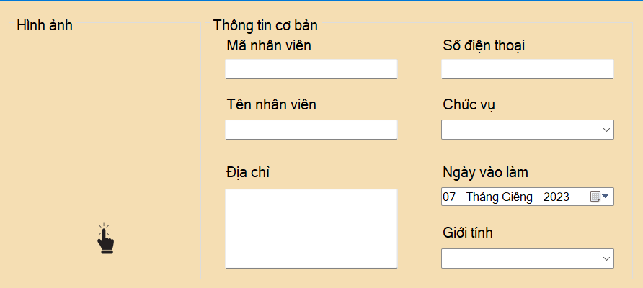

Hình 3‑21 Giao diện chức năng thêm thông tin nhân viên

- Click vào  để hoàn tất lưu thông tin, đồng thời dữ liệu mới được thêm vào sẽ được cập nhật ngay vào cơ sở dữ liệu.

- Nếu bạn muốn hủy thao tác chỉ cần ấn vào nút .

**Sửa thông tin:**

**-** Click chọn nhân viên muốn sửa thông tin.

- Nhập thông tin cần sửa vào các ô tương ứng.

- Nhấn nút để lưu thông tin đã sửa.

**Xóa thông tin:**

- Click chọn nhân viên muốn xóa.

- Click vào nút  để xóa nhân viên đã chọn, sao khi xóa xong cần ấn vào nút . Hệ thống sẽ cập nhật dữ liệu lại.

**Lưu ý:** đối với thao tác thêm, xóa và sửa, khi chưa bấm nút thì các thao tác vừa thực hiện sẽ không được cập nhật vào cơ sở dữ liệu.

**Tìm kiếm thông tin nhân viên:**



Hình 3‑22 Giao diện tìm kiếm thông tin nhân viên

Tại đây người dùng có thể tìm kiếm thông tin nhân viên theo “Mã nhân viên” hoặc “Tên nhân viên” sau đó nhập thông tin tìm kiếm và click vào nút  thông tin sẽ được tìm kiếm và xuất ra bên dưới.

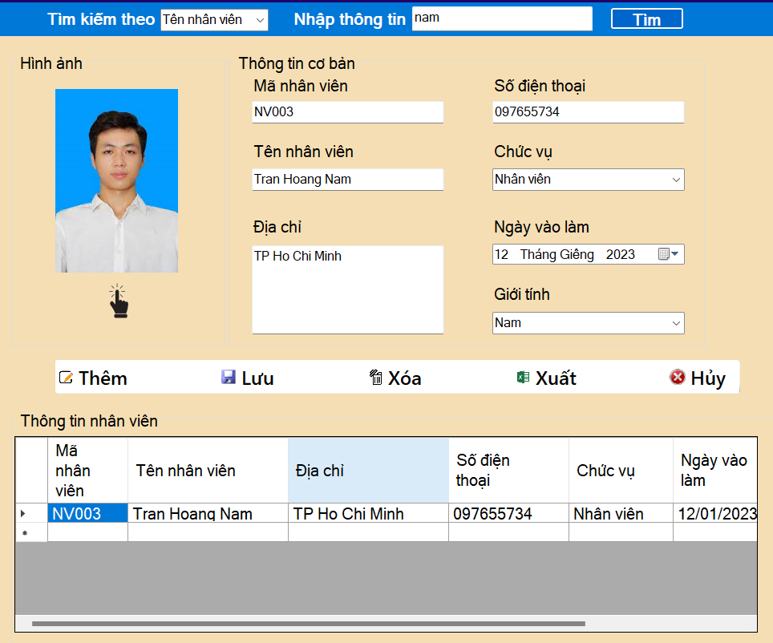

Hình 3‑23 Giao diện tìm kiếm thông tin nhân viên thành công

**Chức năng xuất Excel:**

Người dùng có thể lick chọn  để xuất thông tin nhân viên ra file excel, sau khi click chọn thông tin nhân viên sẽ được hiển thị trong danh sách excel như sau:

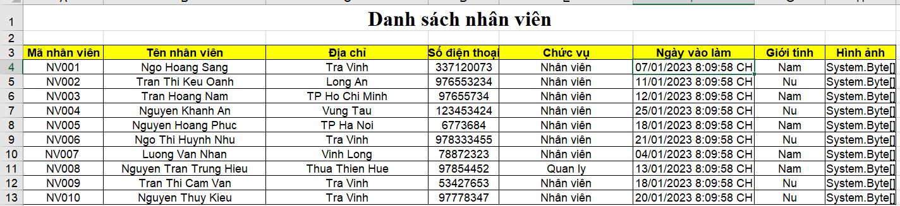

Hình 3‑24 Giao diện xuất thông tin nhân viên ra file Excel

Người dùng cũng có thể chọn “xuất file Excel” theo tất cả danh sách nhân viên hoặc các nhân viên được chọn.

### 3.2.5 Chức năng khách hàng

Người dùng click vào nút “Khách hàng”nằm ở thanh bên trái, hệ thống sẽ hiển thị giao diện như sau:

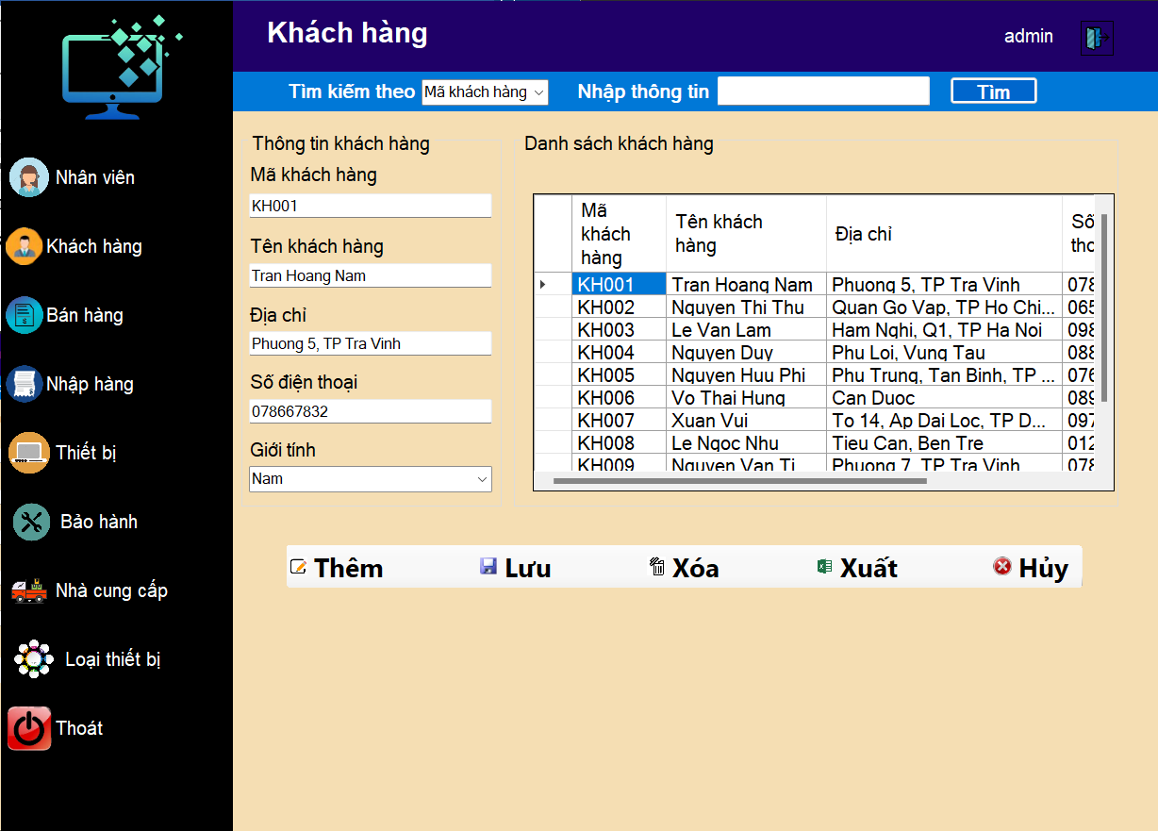

Hình 3‑25 Giao diện chức năng khách hàng

Tại đây người dùng có thể thao tác thêm, sửa, xóa thông tin khách hàng. Hoặc có thể tìm kiếm khách hàng một cách nhanh chóng bằng cách nhập tên và mã số của khách hàng, hệ thống sẽ thực hiện tìm kiếm và hiển thị danh sách kết quả trong bảng bên dưới. Người dùng có thể click vào nút “Xuất” để xuất thông tin khách hàng ra file Excel để phục vụ công tác quản lý.

### 3.2.6 Chức năng bán hàng

Quản lý bán hàng còn được gọi là chức năng bán hàng, sau khi người dùng click vào nút **“Bán hàng”** ở thanh bên trái, hệ thống sẽ xuất hiện giao diện như sau:

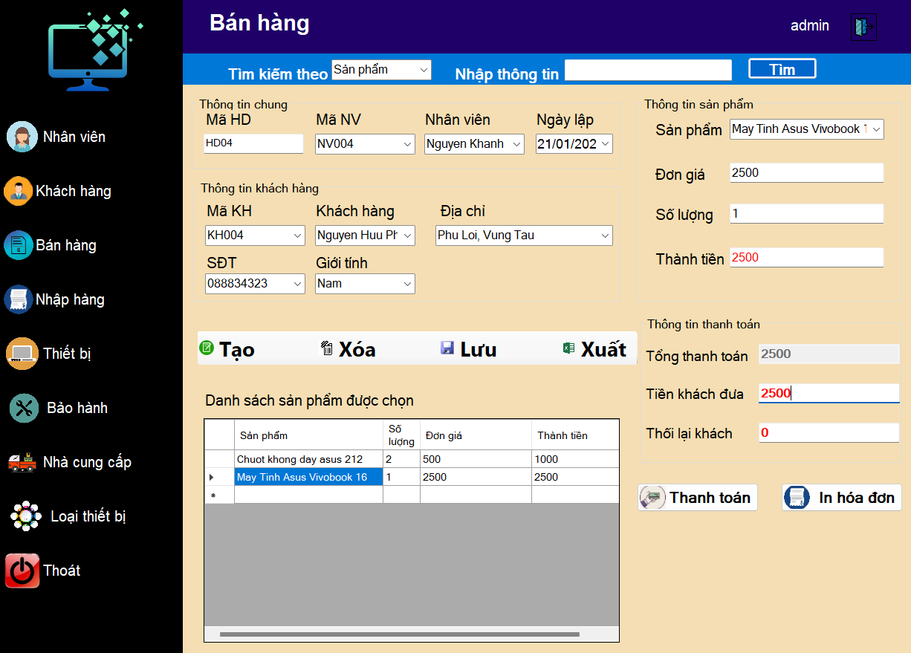

Hình 3‑26 Giao diện chức năng bán hàng

- Tại đây người dùng có thể Tạo phiếu bán hàng, lưu và xóa phiếu bán hàng được tạo sau khi nhập đầy đủ thông tin bán hàng. Người dùng có thể xuất file Excel để phục vụ công tác quản lý.

- Sau khi đã nhập đầy đủ thông tin bán hàng, “Thông tin thanh toán” sẽ tự động hiển thị số tiền mà khách hàng cần phải thanh toán. Khách hàng cần tiến hành thanh toán và nhân viên tiến hành thanh toán cho khách hàng.

- Sau đó nhân viên sẽ tiến hành click vào nút “Thanh toán” để hệ thống xác nhận.

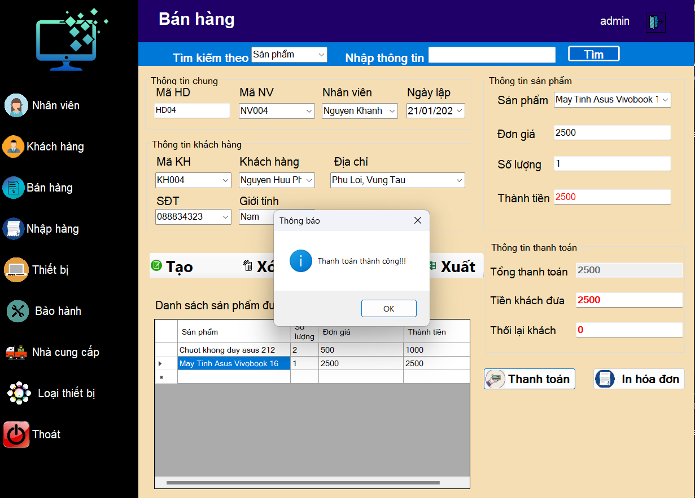

Hình 3‑27 Giao diện chức năng bán hàng

- **Thanh toán:** click vào thanh toán thì sẽ xuất hiện hộp thoại “thanh toán thành công!!!”. Nhân viên nhấn “OK” thì hệ thống sẽ xác nhận thành công và có thể tiến hành in hóa đơn.

- **In hóa đơn:** click vào nút “In hóa đơn”để tiến hành in hóa đơn.

- **Hóa đơn** sau khi được in sẽ được hiển thị như sau:

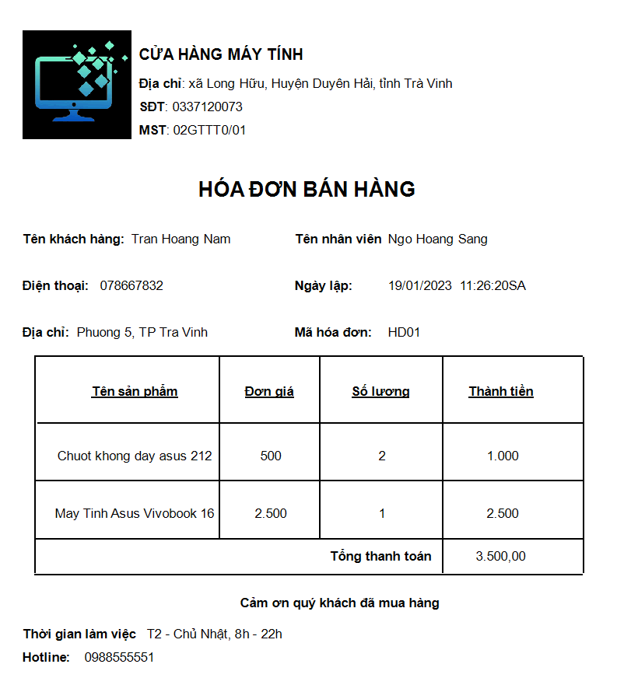

Hình 3‑28 Hóa đơn bán hàng

### 3.2.6 Chức năng nhập hàng

Chức năng chính là quản lý hàng hóa được nhập với các thao tác như: xem thông tin hàng hóa nhập, thêm hàng hóa nhập, xóa hàng hóa nhập, chỉnh sửa hàng hóa nhập và tìm kiếm thông tin của mã hóa đơn và tên hàng hóa. Người dùng quản lý hàng hóa ở form “Nhập hàng”, sau khi click vào nút “Nhập hàng” nằm ở thanh bên trái, thì hệ thống sẽ hiển thị giao diện như sau:

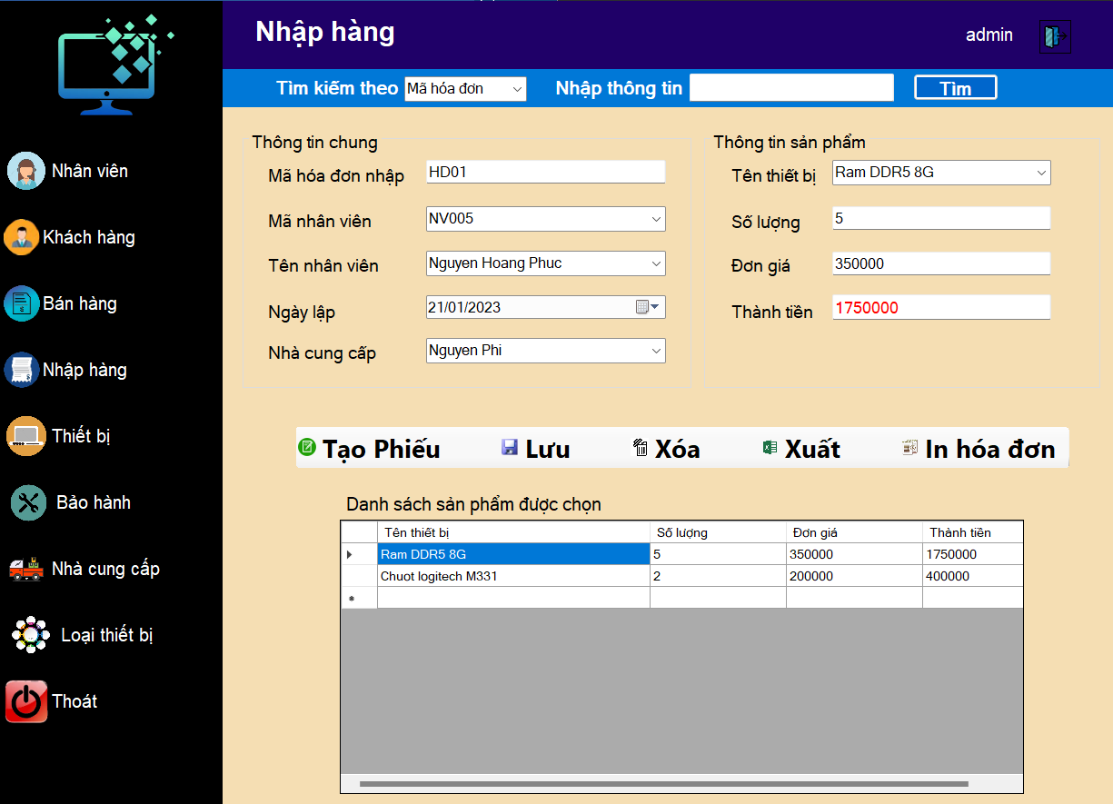

Hình 3‑29 Giao diện chức năng nhập hàng

Tại đây người dùng có thể xuất thông tin hàng hóa nhập ra file excel để phục vụ cho công tác quản lý, bên cạnh đó người dùng có thể in hóa đơn bằng cách click vào nút “In hóa đơn”.

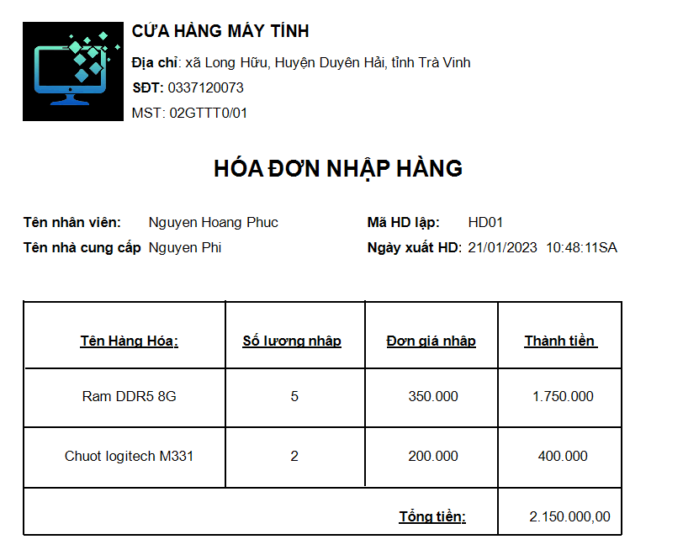

Hình 3‑30 Hóa đơn nhập hàng

### 3.2.7 Chức năng thiết bị

Chức năng chính là quản lý hàng hóa với các thao tác như: xem thông tin thiết bị, thêm thiết bị, xóa thiết bị, chỉnh sửa thông tin thiết bị và tìm kiếm thông tin theo mã thiết bị và tên thiết bị. Người dùng quản lý thiết bị ở form “Thiết bị”, sau khi người dùng click vào nút “Thiết bị” nằm ở thanh bên trái, thì hệ thống sẽ hiển thị giao diện như sau:

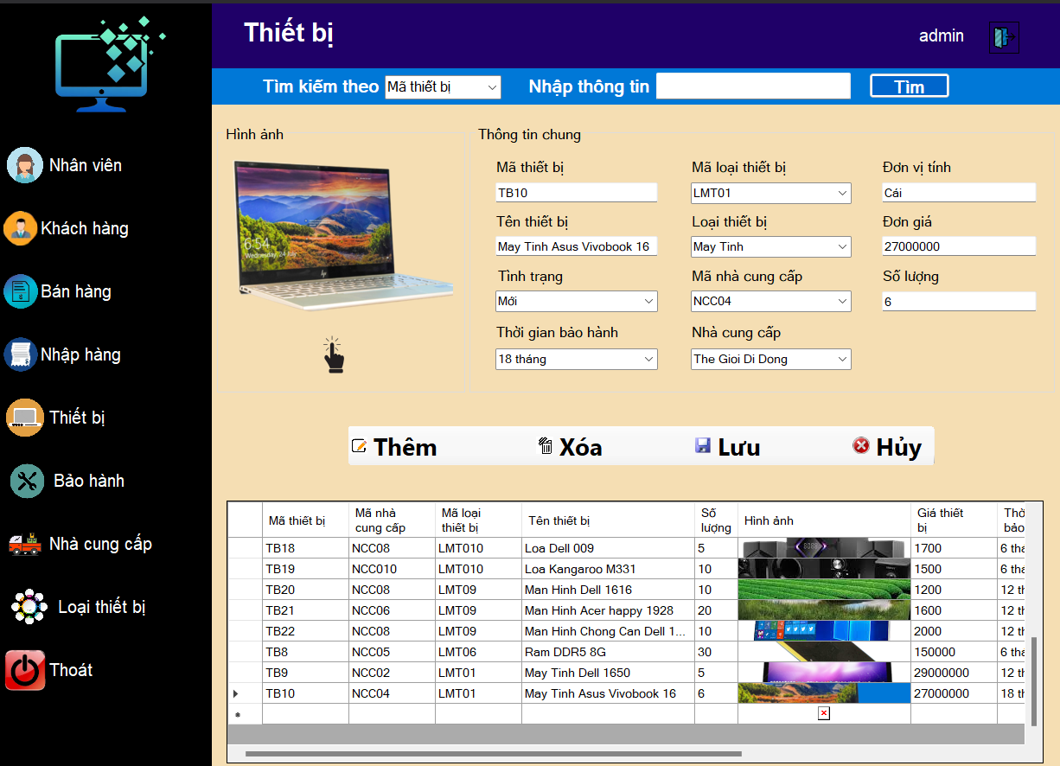

Hình 3‑31 Giao diện chức năng thiết bị

### 3.2.8 Chức năng bảo hành

Chức năng bảo hành phục vụ cho công tác bảo hành thiết bị cho khách hàng. Tại đây người dùng có thể thêm thông tin bảo hành, xóa thông tin bảo hành, tìm kiếm thông tin bảo hành theo mã phiếu bảo hành và theo tên khách hàng bảo hành. Người dùng quản lý bảo hành ở form “Bảo hành”, sau khi click vào nút “Bảo hành”nằm ở bên trái thì sẽ hiển thị giao diện như sau:

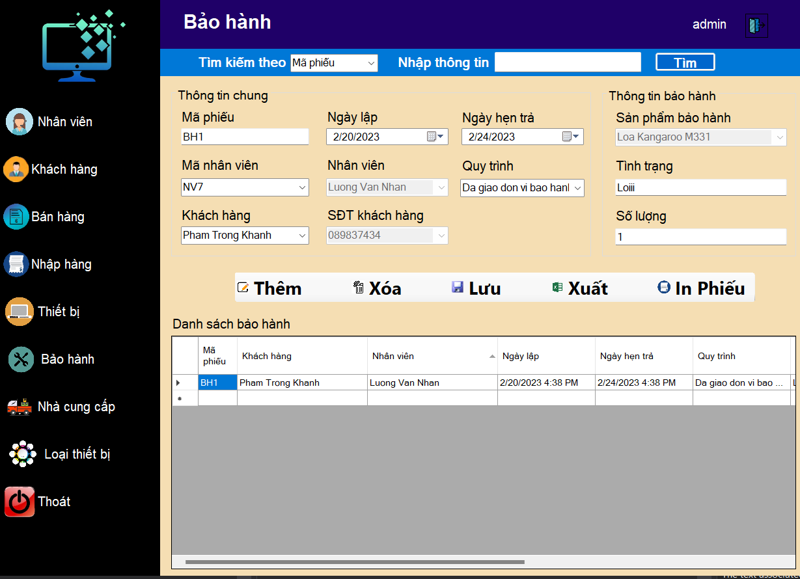

Hình 3‑32 Giao diện chức năng bảo hành

Trên form “Bảo hành” người dùng cũng có thể chọn xuất file excel và in phiếu bảo hành khi chọn vào nút “In Phiếu”.

**Lưu ý:** Chỉ có những khách hàng đã mua hàng tại cửa hàng mới có thể sử dụng được chức năng “Bảo hành”.

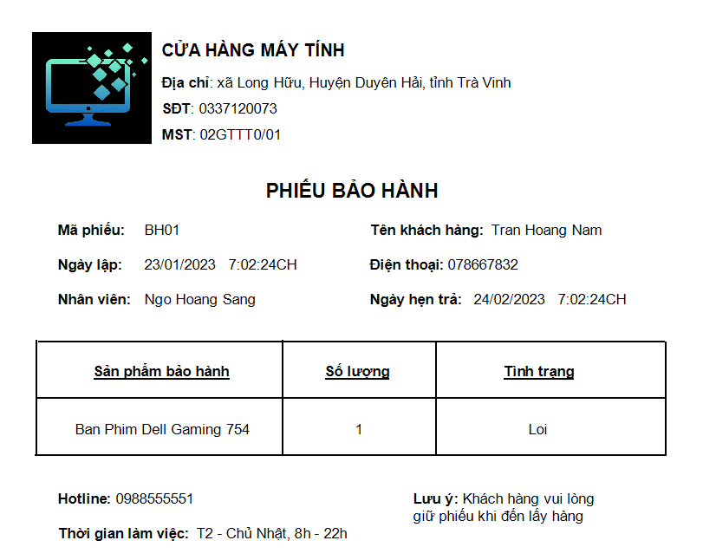

Hình 3‑33 Phiếu bảo hành

### 3.2.9 Chức năng nhà cung cấp

Chức năng nhà cung cấp thực hiện việc quản lý nhà cung cấp, tại đây người dùng có thể thao tác thực hiện việc thêm, sửa, xóa thông tin nhà cung cấp. Hoặc có thể tìm kiếm nhà cung cấp một cách nhanh chóng bằng cách nhập Mã loại hàng hóa và tên loại hàng hóa, hệ thống sẽ thực hiện việc tìm kiếm và hiển thị danh sách kết quả trong bảng bên phải.

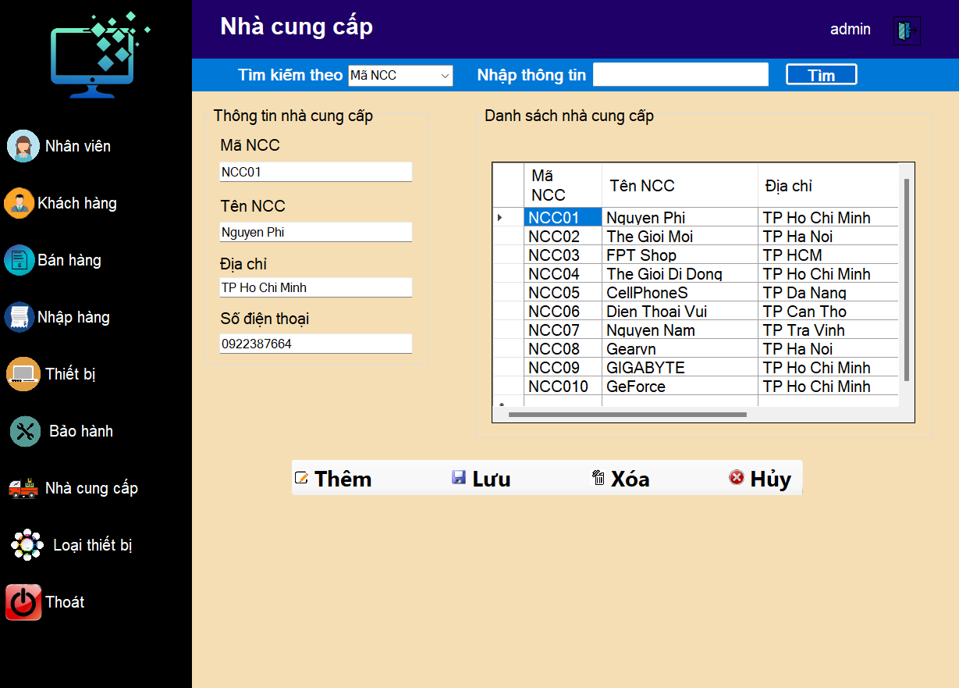

Hình 3‑34 Giao diện chức năng nhà cung cấp

### 3.2.10 Chức năng loại thiết bị

Người dùng quản lý loại hàng hóa ở form “Loại thiết bị”, click vào nút “Loại thiết bị” nằm ở thanh bên trái, thì hệ thống sẽ hiển thị giao diện như sau:

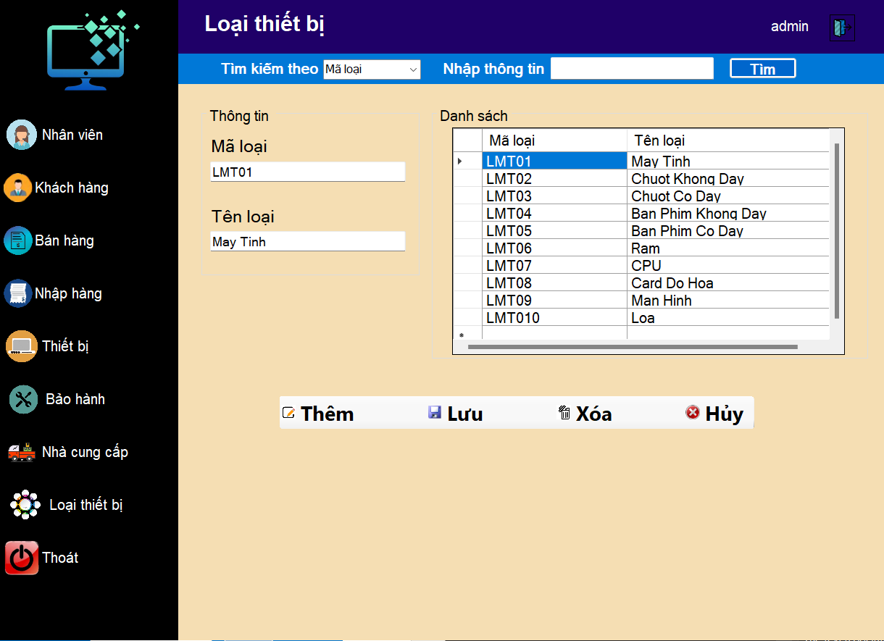

Hình 3‑35 Giao diện chức năng thiết bị

Tại đây người dùng có thể thao tác thực hiện việc thêm, sửa, xóa thông tin loại thiết bị. Hoặc có thể tìm kiếm thiết bị bằng cách nhập mã loại thiết bị và tên loại thiết bị, hệ thống sẽ thực hiện việc tìm kiếm và hiển thị danh sách kết quả bên phải.

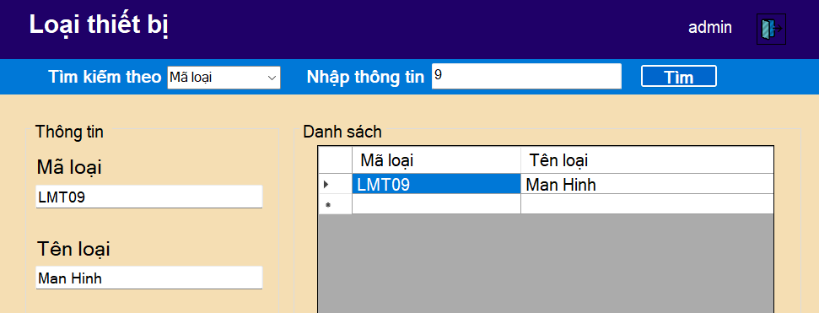

Hình 3‑36 Giao diện tìm kiếm thành công thông tin thiết bị

### 3.2.11 Chức năng thoát chương trình

Ở chức năng thoát chương trình, sau khi người dùng click vào nút “Thoát” hệ thống sẽ gửi hộp thoại yêu cầu xác nhận 2 lần việc thoát chương trình, sau khi người dùng xác nhận 2 lần việc thoát chương trình thì hệ thống sẽ hoàn toàn thoát khỏi chương trình. Người dùng cũng có thể chọn hủy để tiếp tục công việc. Chức năng thoát chương trình được hiển thị như sau:

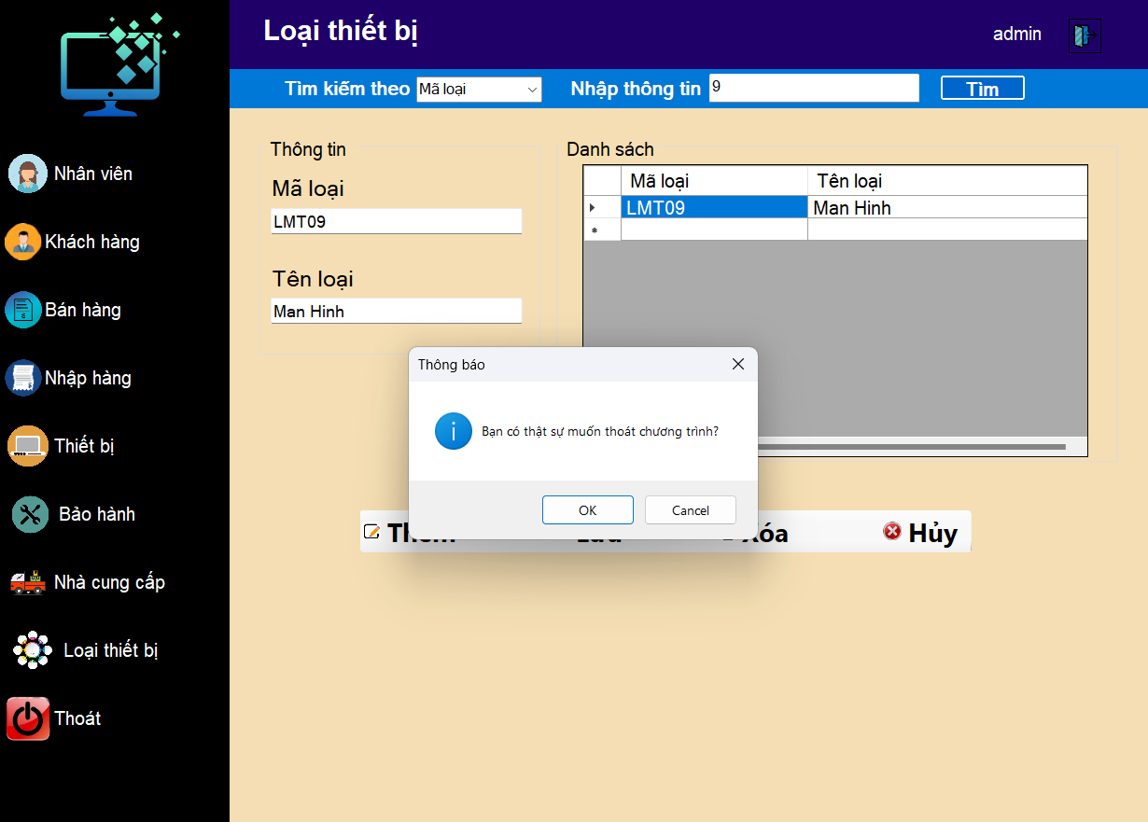

Hình 3‑37 Giao diện chức năng thoát chương trình

# KẾT LUẬN

## 4.1 Kết quả đạt được

### 4.1.1 Về kiến thức và học tập

- Nắm vững được kiến thức lý thuyết cơ bản phục vụ cho việc thiết kế phần mềm.

- Thiết kế được CSDL tương đối hoàn chỉnh, đáp ứng cho việc thiết kế chương trình.

- Xây dựng được một phần mềm quản lý với đầy đủ chức năng cần thiết cho việc bán hàng.

- Biết cách ứng dụng các kiến thức đã học vào ứng dụng thực tế.

### 4.1.2 Về phần mềm

- Hoàn thiện đầy đủ chức năng cơ bản của một phần mềm: thêm, xóa, sửa, cập nhật thông tin.

- Có thể tìm kiếm thông tin và xuất thông tin ra file Excel phục vụ việc báo cáo thống kê.

- Phân quyền theo tài khoản đăng nhập.

- Báo cáo, in hóa đơn.

- Giao diện chương trình thân thiện, dễ sử dụng, trực quan là linh hoạt.

## 4.2 Hạn chế của đề tài

- Chức năng bán hàng của chương trình chưa thể mua nhiều sản phẩm trong cùng một hóa đơn.

- Chương trình vẫn còn thiếu chức năng thống kê doanh thu theo tuần, tháng, năm như mong muốn.

# HƯỚNG PHÁT TRIỂN

Trong quá trình hoàn thiện phần mềm tôi nhận thấy phần mềm có thể phát triển thêm:

- Chỉnh sửa giao diện mang tính chuyên nghiệp hơn.

- Thực hiện thêm việc kiểm thử và cập nhật kết quả vào kịch bản kiểm thử, nếu xác nhận chương trình xuất hiện lỗi thì sẽ tiến hành khắc phục lỗi.

- Thiết kế chức năng bán hàng để khách hàng có thể mua nhiều sản phẩm trong cùng một hóa đơn.

- Bổ sung thêm các chức năng khác: thống kê tổng doanh thu theo tuần, theo tháng và theo năm.

# DANH MỤC TÀI LIỆU THAM KHẢO

**DANH SÁCH TÀI LIỆU**

**[1]** **Phạm Minh Đương**, *Tài liệu giảng dạy môn Phân tích và thiết kế hệ thống thông tin (lưu hành nội bộ),* trường ĐH Trà Vinh, 2014.

Link: <https://lrc.tvu.edu.vn/index.php/b-mon-cong-ngh-thong-tin/349-phan-tich-va-thiet-ke-he-thong-thong-tin.html>

**[2]** **Nguyễn Văn Ba**, *Phân tích và thiết kế hệ thống thông tin*, NXB Đại học Quốc gia Hà Nội, 2009.

Link: <https://thuvien.tvu.edu.vn/opac/index.asp>

**[3]** **Nguyễn Mậu Huân**, *Phân tích thiết kế hệ thống thông tin.*

Link: <https://voer.edu.vn/m/phan-tich-thiet-ke-he-thong-thong-tin/84987530>

**[4]** **Nguyễn Quang Thông**, *Phân tích thiết kế hệ thống thông tin quản lý.*

Link: <https://voer.edu.vn/c/khao-sat-so-bo-va-xac-lap-du-an/92751615/6e3398f0>

**DANH SÁCH WEBSITE**

**[5]** <http://diendan.congdongcviet.com/threads/t42946::do-du-lieu-tu-1-table-of-sql-vaotrong-combobox.cpp> (01/2023)

**[6]** <https://voer.edu.vn/m/tong-quan-ve-dbms-va-sql-sever/df67417f> (01/2023)

**[7]** <https://code.msdn.microsoft.com/101-LINQ-Samples-3fb9811b> (01/2023)